青岛农业大学教师发展在线课程学习手册

第一步：下载安装学习通
手机通过应用商城或者扫码下方二维码下载安装学习通；



第二步：登录并绑定单位工号（已经安装并认证单位的可自动忽略本操作步骤）
- 选择手机号快捷登录


2.账号管理里面绑定单位

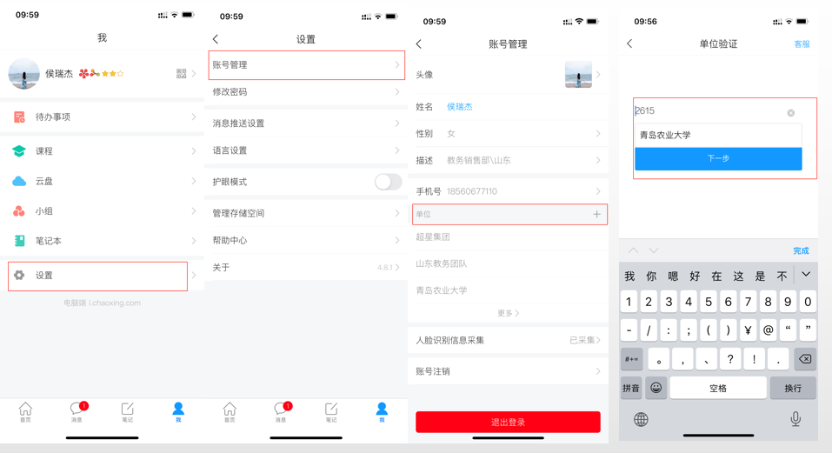

3.选择线上课程，并对自己想学习的课程进行报名
注：只有报名成功后学习的课程才可计入学时学分

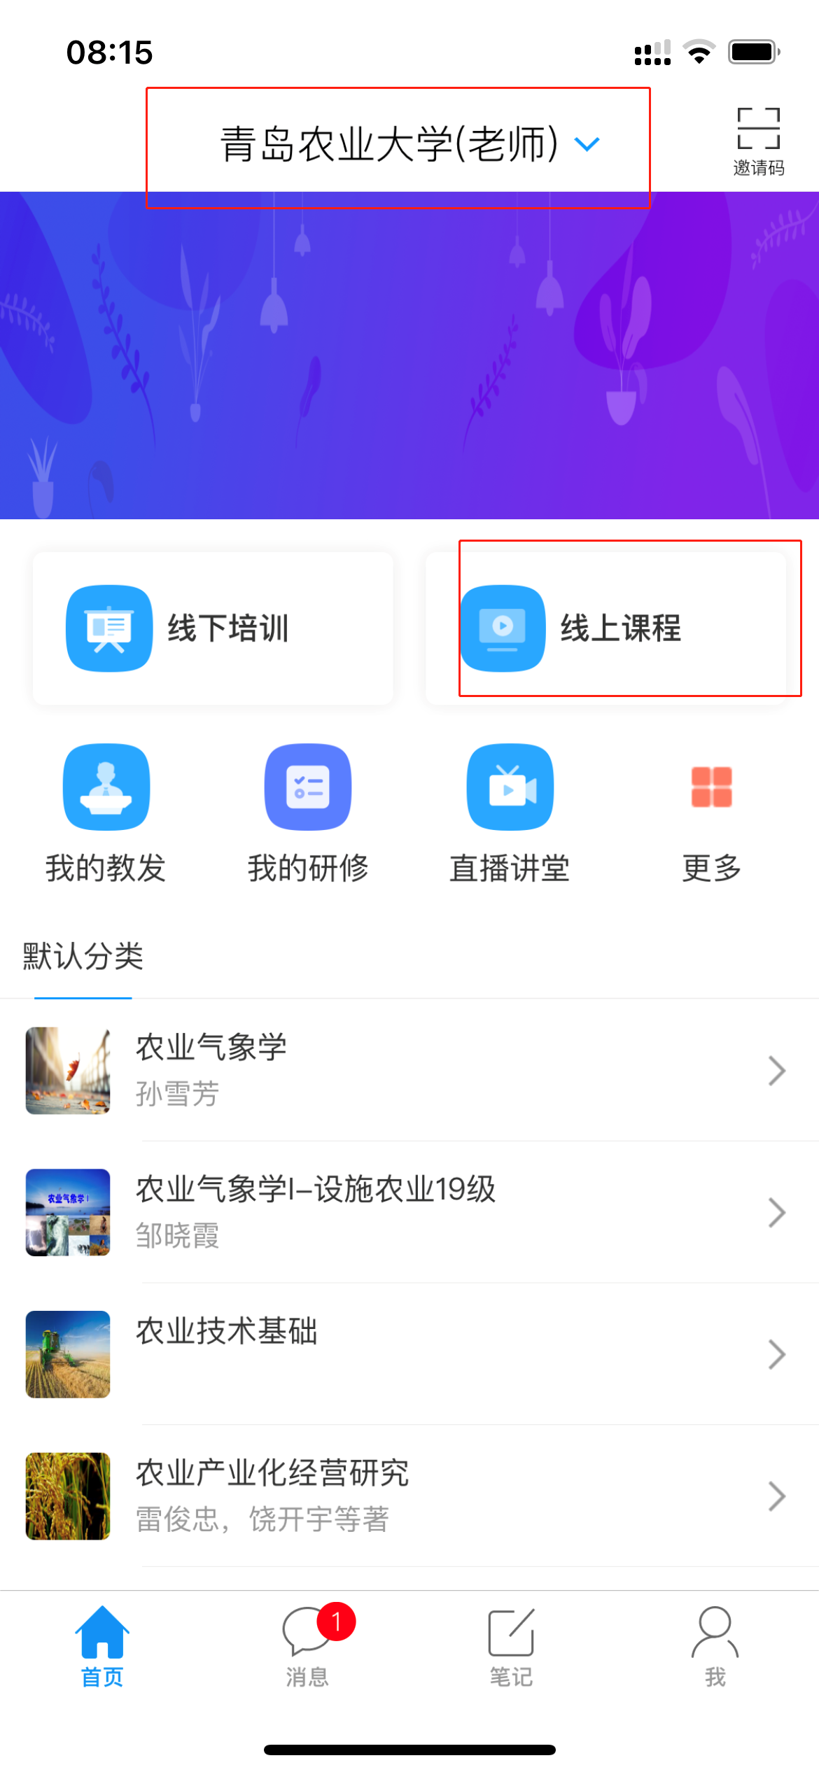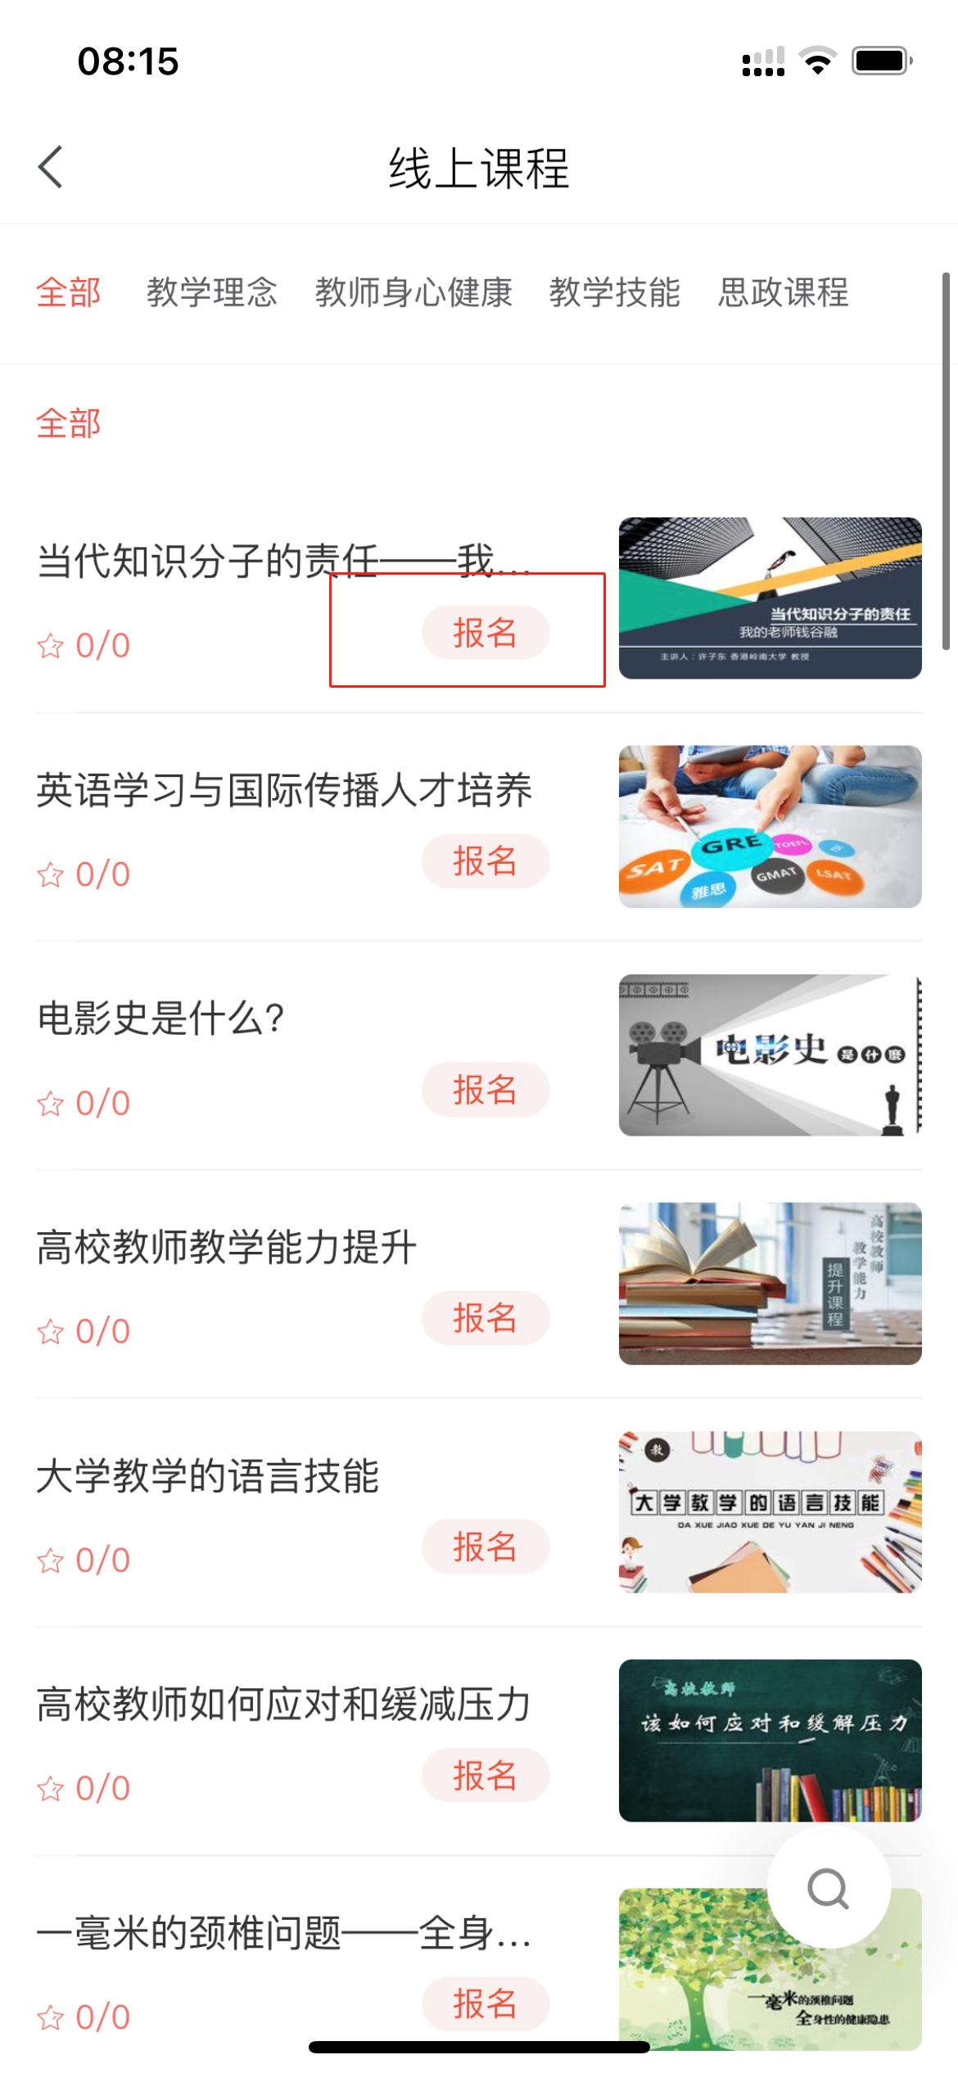
4.报名成功后在学习通课程里可以开始学习，也可以在泛雅平台个人空间-课程-我学的课里开始学习。

